Интернет, социальные сервисы, Веб2, критическое мышлении на сегодняшний день это актуально, востребовано учителями и учениками вне зависимости от стажа работы, категории, возраста, класса.
Что сделать, чтобы урок прошел интересно и познавательно?
Что сделать, чтобы урок запомнился, и хотелось продолжения?
Что сделать, чтобы он был в независимости от расстояния, времени и стен?
Современные образовательные интернет - технологии не стоят на месте, и сегодняшний учитель может разработать дистанционный урок для своих учеников, используя сетевые сервисы и Веб2 технологии для развития критического мышления учащихся.
Что нужно для этого?
Во-первых, желание учителя освоить социальные сервисы интернета.
Во-вторых, предмет, класс, тема урока.
В-третьих, платформа, где можно выложить урок.

- Любой учитель может найти в Интернете сервисы, которые предоставляют ему возможность хранить, редактировать, рассылать свой материал. Это всевозможные хранилища видео, аудио – файлов, ссылок, документов в различных форматах. Плюс сервисы по созданию презентаций, интерактивных презентаций, документов, фотографий, видео, книг, анимации и многого другого. Есть порталы для учителей, где проводятся платные и бесплатные курсы, обучающие работе с этими сервисами. Самые известные среди них порталы это http://www.openclass.ru/,http://festival.nic-snail.ru/, http://www.it-n.ru/.
- Нужно определиться с классом, для которого разрабатывается дистанционный урок или уроки. В зависимости от времени учебного года и рабочей программы выбрать тему урока.
- Платформой или местом, где предполагается разместить урок, может быть любой сервис, удобный вам для работы.
Варианты: страница вашего блога, сайта, вики-страница www.wiki.iteach.ru , глог www.glogster.com или прези www.prezi.com .

Приведу пример разработки моего дистанционного урока по английскому языку для 4 класса по теме «Фрукты и овощи». Платформой для размещения материала является страница моего блога.
Ссылка: http://elenadegtareva.blogspot.com/2012/03/lesson-of-english-vegetables-and-fruits.html

«Fruits and Vegetables»

Цель: познакомить учащихся с овощами и фруктами на английском языке

Задачи:
- познакомить с лексическими единицами по теме « Фрукты и овощи»;
- научить распределять лексические единицы по категориям;
- научить составлять монологическое высказывание на вопрос о любимых и нелюбимых овощах и фруктах;
- научить пользоваться компьютером и клавиатурой;
- развить коммуникативные навыки общения;
- воспитать культуру работы с интернет-ресурсами и СПО.

Ожидаемые результаты: знать лексические единицы овощей и фруктов, уметь соотнести по категориям, уметь находить заданное слово, уметь ответить на вопрос "What is your favourite fruit (vegetable)"?, разыграть диалог по ролям, спеть песню.

Индивидуальная работа учащихся- работа с доской LinoIt и распределение лексических единиц по категориям "овощи" и "фрукты".

Парная работа учащихся - просмотреть видеоролик и проиграть диалог по ролям.

Групповая работы учащихся - прослушать и спеть песню.

Формирование УУД: уметь работать с лексическими единицами, читать, переводить, распределять по категориям, активизировать жизненные знания с материалом

Формирование ИКТ - компетентности: умение работать с компьютером, включать компьютер, подключать интернет, заходить на сайт, работать с мышкой и клавиатурой, набирать текст, просматривать видео, закачивать материал, сохранять и распечатывать материал, работать с ИР и СПО.

Интерактивный рисунок
(видеоссылка, ссылки на википедию и ссылка на игры)
http://s2.thingpic.com/images/Vz/FPp8S8e3eaK2d9SN5K2W.png
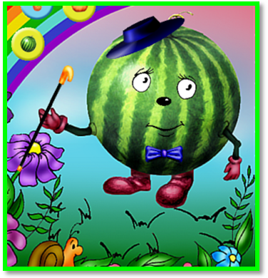
The lesson
Good morning, children!
I am very glad to see you. Today we talk about fruits and vegetables.
Do you like fruits? I like.
Do you like vegetables? I like too.
Какие фрукты (овощи) вы знаете? Что растет у вас в саду и огороде?
Давайте найдем слова "fruit" и "vegetable" в виртуальном словаре.
И узнаем, какие есть овощи и фрукты на английском языке.
Введите слово "fruits" и нажмите "look up".
Введите слово " vegetables " и нажмите "look up".
Free Visual Dictionary and Thesaurus
Do crossword. http://puzzlecup.com/?guess=C49212B1B7301991
Do you know poems about fruits and vegetables? Please, read.
Please, match fruits and vegetables. Ask your partner or the teacher to check up your answers. http://linoit.com/users/lea_83/canvases/Vegetables%20and%20Fruits
Check up your answer. https://bubbl.us/?h=b7282/1af173/75mNjBFmaGDeo
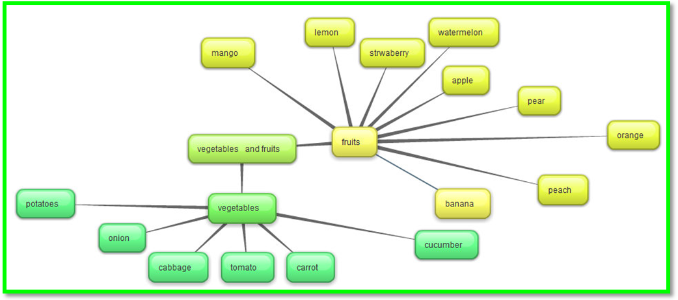
The rest.
Are you tired? I see. OK. Let us play.
«Head and shoulders», «The more we are together» - гимнастика для тела или
«Cat and mouse»-догонялки вокруг ряда парт на выбор учителя.
Для снятия эмоционального напряжения можно использовать программу dsmpainting или "Ten amazing fruits".
Данную программу можно использовать при практической работе.
Ученикам дается время поработать с программой, создать 1 фрукт и распечатать его. Вырезать фрукты. Учитель заранее рисует или расклеивает на доске домики с названиями фруктов. Задача ученика - поселить свой фрукт в нужный домик.
Cabbage






Fruit-play
http://learnenglishkids.britishcouncil.org/en/language-games/find-the-pairs/fruit
There are eight fruits in this game. Can you match the pictures and the words?
Instructions : There are sixteen cards in this game. Eight of the cards have pictures and eight of the cards have words. Click on two cards to match the word and the picture. Continue until you have eight pairs.
Fruit and vegetables - play
http://learnenglishkids.britishcouncil.org/en/language-games/paint-the-words/fruit-and-vegetables
Do you know the names of fruit and vegetables in English? Which are fruit and which are vegetables? Paint the words to put them in the right groups.
Well done! You are smart pupils!
Now work.
Press this link, watch and listen the dialogue.
http://learnenglishkids.britishcouncil.org/en/kids-news/fruit
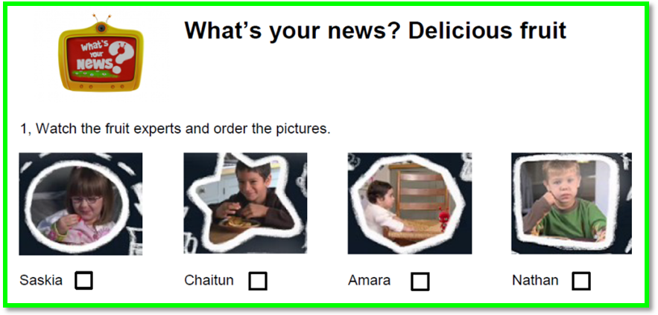
Watch and listen to What's Your News? How many different fruits do the children talk about?
What's Your News? is an award winning children's television programme, produced by TT Animations.
activity1http://wiki.iteach.ru/images/e/e4/Delicious_fruit_-_activity_1.pdf
activity2http://wiki.iteach.ru/images/b/bf/Delicious_fruit_-_activity_2_new_0.pdf
transcript http://wiki.iteach.ru/images/0/00/Delicious_fruit_-_transcript.pdf
What is your favourite fruit (vegetable)?
Sing the song (all together).
Apple (easy) http://wiki.iteach.ru/images/4/4e/Apple.swf
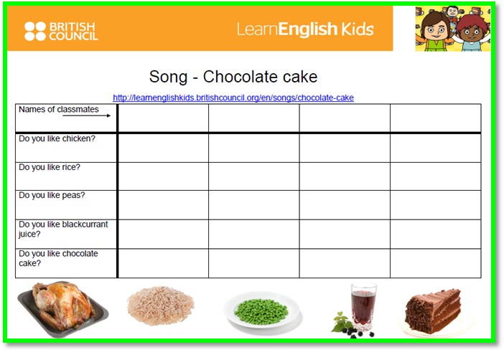
Thank you for your working.
Home work.
HW1(1 ряд) http://wiki.iteach.ru/images/b/b6/Fruits_Crossword.pdf
HW2(2ряд) http://wiki.iteach.ru/images/b/b2/VeggiesCrossword.pdf

